Программа для автоматического поиска и подгонки линий в спектрах.

wxSPE

v 1.0

Руководство пользователя

Составил: снс Щербаков А.П.

Томск 2010
Оглавление
Основное назначение. 3
Подготовка к работе. Установка программы. 4
Загрузка спектра. 4
Смена рабочего пространства. 8
Подгонка контуров линий. 8
Запись результатов подгонки параметров линий. 12
Автоматический поиск линий. 12
Автоматическая группировка пиков. 13
Автоматическая подгонка. 14
Обучение поиску линий. 15
Автоматическое обучение по участку спектра. 15
Обучение вручную. 15
Вычитание аппаратной функции. 17
Подгонка линий по нескольким спектрам. 18
Список литературы. 23

Основное назначение.

Программа wxSpe предназначен для автоматического поиска линий в спектрах и подгонки к ним модельных контуров.
В программе заложено три типа контуров
А) Контур Лоренца , где центр линии (пика), - полуширина линии, S – интенсивность линии.
Б) Контур Доплера
В) Контур Воигта

При использовании контура Воигта, ширина контура Доплера в подгонке участвует как постоянная величина, предварительно вычисленная по формуле
, где М – масса молекулы.
Описание применённых математических методов можно найти в статьях [1,2]. Автоматический поиск, в данной программе, построен на Методе Потенциальных Функций, представленном в Теории Распознавания Образов.[3-5]. Процедура поиска является адаптивной, и содержит возможность обучения на примерах, указываемых пользователем.
Подгонка производится методом наименьших квадратов с регуляризацией по Тихонову [6]. Для этого решается задача поиска минимума функционала

где , вектор параметров контура, M общее число параметров, ошибка измерения величины .
Подгонка производится поочередно для групп включающих от одного до нескольких пиков. Максимальное число пиков в группе задается пользователем.

Подготовка к работе. Установка программы.

Распакуйте архив в заранее созданную директорию, например C:\WXSPE\. В директории должны появиться файлы
wxSpe.exe Исполняемая программа.
recpar.bin Результат обучения распознаванию пиков.
Msvcrtd.dll Библиотека подпрограмм времени исполнения..

Для удобства можно создать на Рабочем Столе ярлык со ссылкой на программу (lля приведенного примера это C:\WXSPE\wxSpe.exe). После этого программа готова к работе.

Загрузка спектра.

- Запустить программу wxSpe.exe
- Загрузить спектр командой меню File/Load Spectrum.

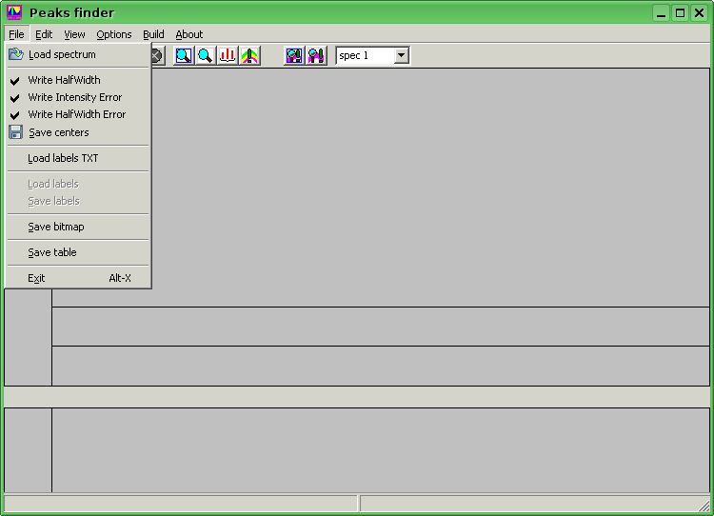

Файл спектра должен содержать две колонки. В первой колонке частота отсчёта, во второй колонке интенсивность. В верхней части окна находится изображение спектра, которое можно масштабировать. В нижней части изображен весь спектр в уменьшенном виде
.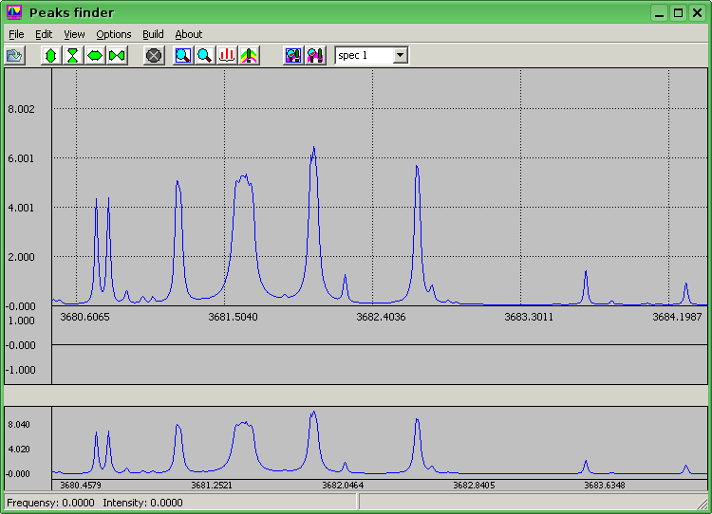

- После загрузки спектра необходимо задать ширину искомых линий. Для этого, кнопками масштабирования, расположенными под главным меню окна (или колесом мыши) нужно установить в окне любую типичную одиночную линию (пик), из тех которые нужно обработать. Пик в окне должен быть растянут на 50-100 точек экрана, чтобы указатель мыши можно было без труда поставить на центр пика.
- Если спектр задан в пропускании, то его необходимо преобразовать в поглощение. Для этого, в меню выбирается команда «Edit/Transform from transmittion».

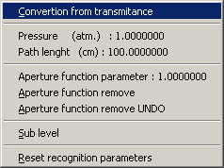

Перед этим необходимо ввести параметры эксперимента, - длину пути в см, и давление в атмосферах.

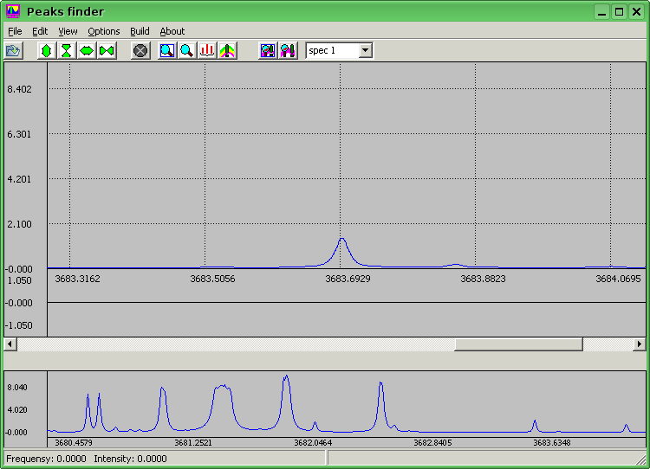

После того как Вы установили указатель на центр пика, нажмите правую кнопку мыши. В появившемся меню выберите команду Accept lines width for search.

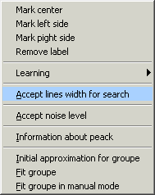

В результате, на пике должны появиться три метки: красная метка в центре пика, голубая и зеленая метки на правом и левом краю в точках, где интенсивность примерно равна половине интенсивности в центре.

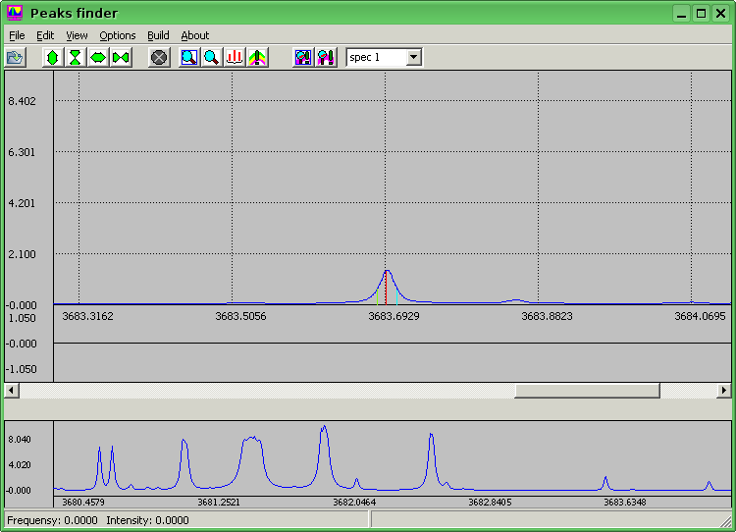
Если этого не произошло, удалите метки командой главного меню Build/Remove All Labels

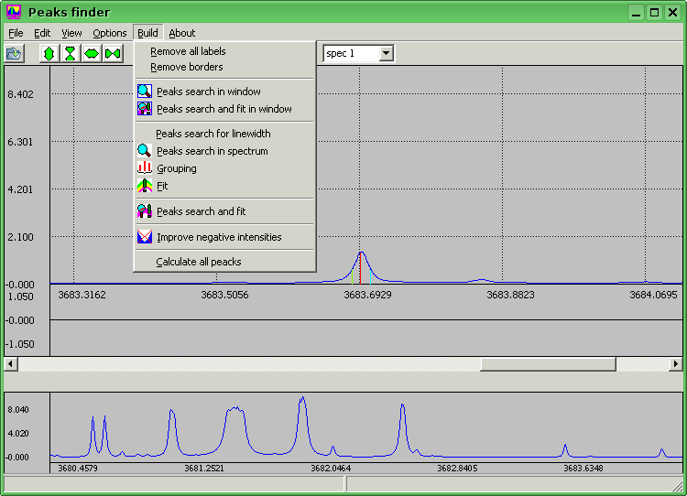
, попробуйте еще растянуть спектр и повторите операцию. После того как метки установятся правильно, удалите их командой Build/Remove All Labels. Весь пункт 3 выполняется всегда после загрузки нового спектра.

Смена рабочего пространства.

Программа позволяет быстро переключаться между задачами. После работы со спектрами, при выходе из программы, текущее состояние всех данных сохраняется в файле “spectra.st”. Метки центров линий сохраняются в файле “labels.st”. Эти файлы считываются при слезующем запуске программы.
Если пользователю требуется работа с несколькими задачами, то перед выходом из программы нужно сохранить рабочее состояние под другим именем, испоьзуя меню «Load/Save workspace». Для того чтобы восстановить ранее сохранённое рабочее состояние, используется команда «Load/Open workspace».

Подгонка контуров линий.

Разбиение центров линий на группы, для совместной подгонки производится установкой меток границ групп. В ручном режиме это производится перемещением указателя мыши в точки разбиения между пиками. Нажатием правой кнопки мыши вызывается меню, в котором выбираются команды Mark left side и Mark right side.

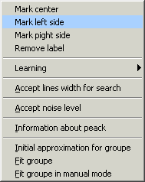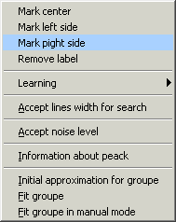

В местах разбиения всегда зелёная метка должна стоять правее голубой. Зелёная метка обозначает начало участка подгонки данной группы пиков, голубая метка означает конец группы. Обозначение центров может производиться вручную или автоматически (описано ниже). Для ручной отметки центров, указатель мыши ставится в центр пика и правой кнопкой мыши вызывается меню, в котором выбирается команда Mark center.
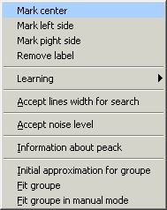

Для подгонки контуров, вначале необходимо выбрать тип контура в меню Options. Для контура Воигта необходимо заполнить поля Temperature и Mass of molecule.
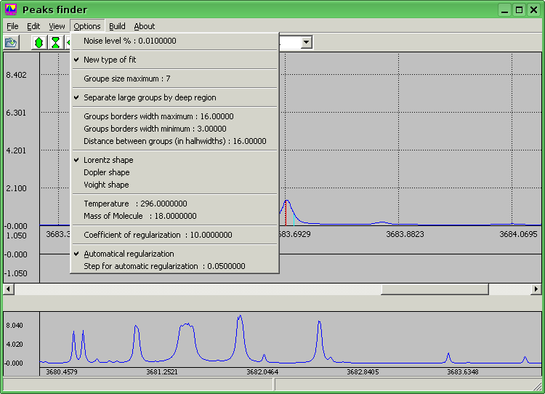

Ниже приведен пример отмеченной группы перекрывающихся линий.
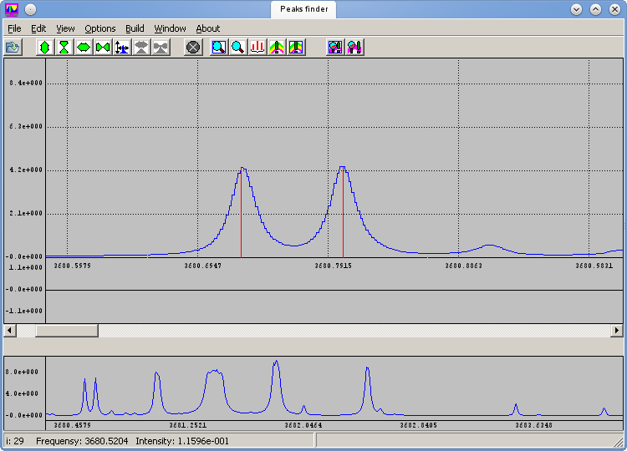

После нанесения меток на группу подгоняемых линий, указатель мыши ставится на подгоняемый участок и правой кнопкой мыши вызывается меню, в котором выбирается команда Fit group. Данная команда задействует автоматику, построенную на методе регуляризации. Параметры регуляризации устанавливаются в меню Options/. Coefficient of regularization это максимальный коэффициент регуляризации. Step for automatic regularization задает шаг для наращивания коэффициента регуляризации. Регуляризация, при каждом попытке автоматической подгонки, действует только на те параметры контура, у которых перед этим ошибка оказалась велика. Для подгонки в полностью ручном режиме, в место Fit group используйте команду Fit group in manual mode. Результат подгонки контура отображается в виде линии белого цвета на спектре.

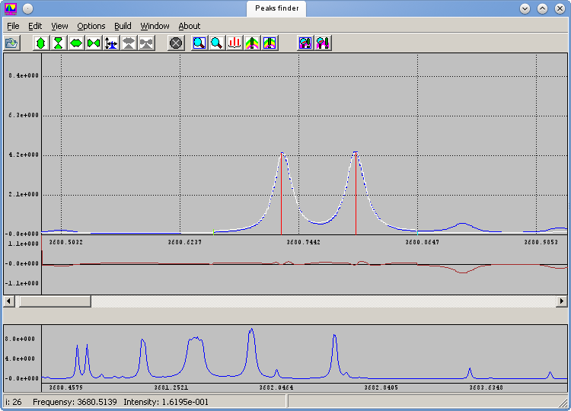

Чтобы просмотреть параметры линий получившиеся из подгонки пика, указатель мыши ставится в центр пика и правой кнопкой мыши вызывается меню, в котором выбирается команда Information about peak.

Запись результатов подгонки параметров линий.

Запись параметров линий в текстовом виде производится командой File/Save centers. Файл будет содержать три колонки, в которых размещены частота, интенсивность, полуширина, ошибка восстановления частоты, интенсивности и полуширины. Полуширина, ошибка полуширины, и ошибка интенсивности могут быть исключены если предварительно выключить в меню опции File/Write HalfWidth, File/Write intensity error и File/Write HalfWidth error.
Временная запись текущего состояния обработки, меток центров и границ, осуществляется командой File/Save labels. Это позволяет в любой момент приостановить или возобновить работу с выходом из программы. Для возобновления работы, запускается программа wxSpe, затем загружается спектр (см.п.2), и после этого выбирается команда File/Save labels. После этого нет необходимости выполнять принятие ширины искомых линий, описанное в п.3., и можно сразу же продолжать поиск и подгонку.

Автоматический поиск линий.

Вы можете попробовать автоматический поиск пиков. Если спектр большой (более 10000 отсчетов), тогда, в целях экономии времени, есть смысл опробовать процедуру на небольшом участке. Для этого, нужный участок устанавливается в окне кнопками масштабирования, и запускается команда главного меню Build/Peacks search in window.

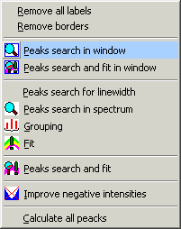

Для экономии времени, команды поиска может запускаться с панели инструментов, расположенной под главным меню. Клавиши на панели инструментов имеют теже самые значки как и соответствующие им команды меню.
В результате поиска должны появиться красные метки, обозначающие центры пиков.
В случае обнаружения близко расположенных пиков программа автоматически объединяет их, обозначая как один пик. Пороговое минимальное расстояние задаётся в меню, командой Options/Minimal distance between peaks (in HalfWidths).

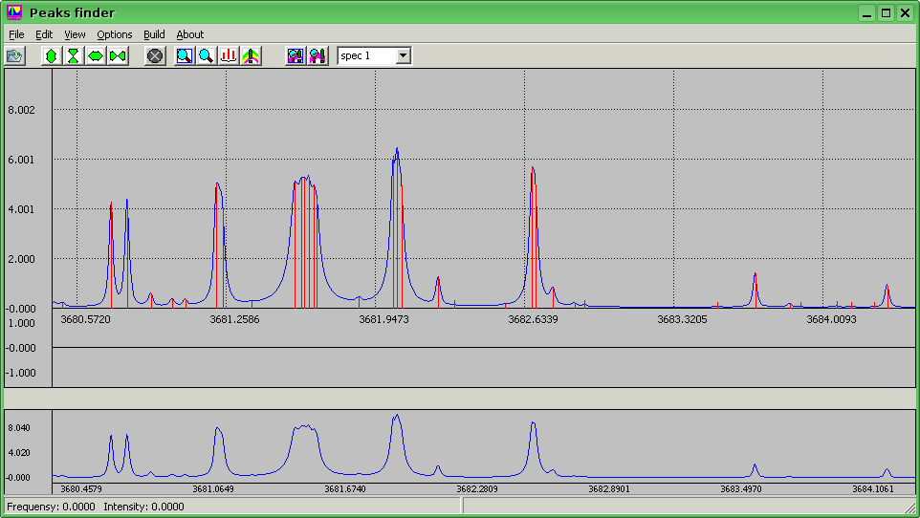

Если оказалось отмечено много шумовых пиков, или наоборот, не отмечены некоторые из пиков, тогда нужно подобрать уровень шума командой главного меню Options/Noise Level. Для облегчения выбора уровня шума можно использовать, в качестве образца, какой-нибудь из минимальных пиков, которые должны попадать в обработку. Указатель мыши ставится на этот пик, нажимается правая кнопка мыши, и из всплывшего меню выбирается команда Accept noise level. После этого удалите метки командой Build/Remove All Labels и повторите поиск в окне. Подбор уровня шума производится до тех пор, пока команда поиска не даст требуемый результат. После того как блок поиска настроен, можно запустить поиск по всему спектру, используя команду Build / Peacks search in spectrum.

Автоматическая группировка пиков.

Автоматическая группировка пиков производится после поиска линий. Группировка вызывается командой главного меню Build/Grouping.
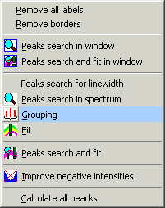

Максимальное количество линий в группе задается командой /Options/Group size
maximum.

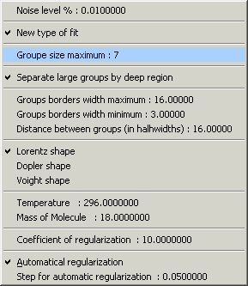

Минимальное расстояние между метками границ и метками центров – Group border width minimum, задается в полуширинах линий. Максимальное расстояние между метками границ и метками центров – Group border width minimum, задается в полуширинах линий. Верхний порог расстояния между центрами, при котором нужно относить их в разные группы - Distance between groups, также задается в полуширинах линий. Если разбиение которое было сделано необходимо изменить, то можно удалить только метки границ, с помощью команды Build/Remove borders. При этом, метки центров линий остаются, что избавляет от необходимости повторения процедуры поиска пиков.

Автоматическая подгонка.

Автоматическая подгонка всех групп производится командой Build/Fit. В результате будут подогнаны все отмеченные в спектре группы линий. Команда Build/Fit in window позволяет сделать подгонку групп линий находящихся в текущем окне.

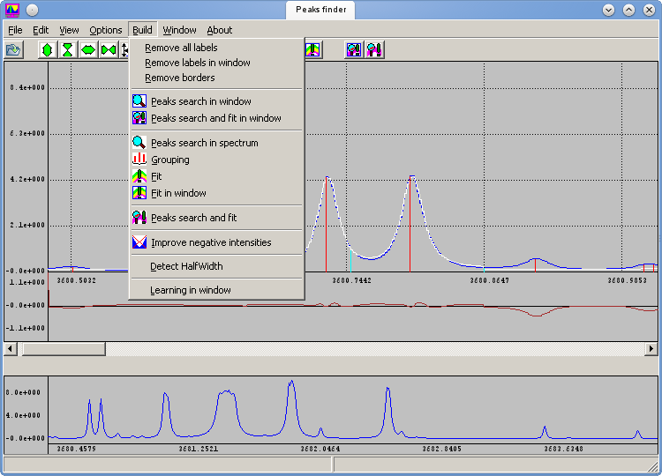

Команды Build/Search and fit и Build/Search and fit in window производят автоматический поиск пиков, с последующей группировкой и подгонкой. Результаты всех операций, после их выполнения могут быть пользователем записаны в файлы, согласно гл.3.

Обучение поиску линий.

Автоматическое обучение по участку спектра.

Установите в окне фрагмент спектра, который Вы хотите использовать в качестве образца. Затем вручную установите метки-центры там где считаете нужным (см.п.4). После этого в главном меню выбираете Build/Learning in window, и подождите несколько секунд. Затем удалите все метки и пробуете поиск. Если поиск сработал неправильно, то повторите последовательность.

Обучение вручную.

Для обучения в ручном режиме включите режим просмотра распознавания. Для этого используйте команду «View/View recognition»

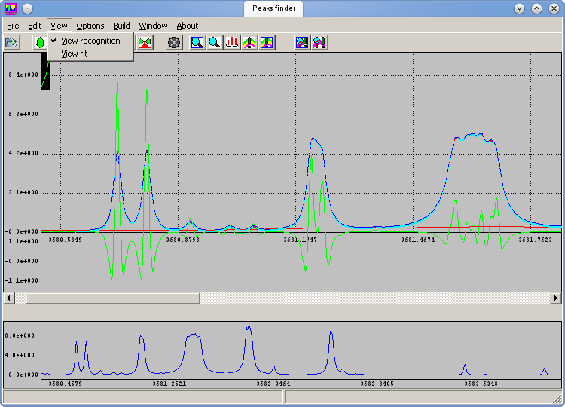

Зеленым цветом показана вторая производная от интенсивности. Красным Цветом показана оценка базовой линии. Голубым цветом отмечены участки, высота которых над базовой линией, больше заданного порога шума, но не считающиеся линиями. Ярко красный цвет показывает точки, которые опознаны системой как пики, и которые также выше заданного порога. Тёмно красный цвет обозначает опознанные пики, лежащие ниже заданного шумового порога.
В случае, когда имеется пик незамеченный системой, пользователь должен поставить курсор мыши на этот пик и нажать правую клавишу мыши. В появившемся меню нужно выбрать команду «Learning/Accept as center»,

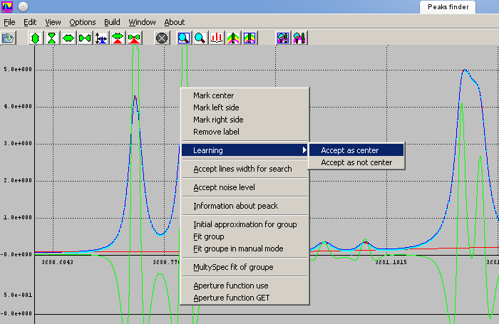

В случае когда система отметила пик там где его нет, курсор мыши ставится на неправильно отмеченную точку и нажимается правая клавиша мыши. В появившемся меню нужно выбрать команду «Learning/Accept as not center»,
Обучение проводится до тех пор пока число ошибок не станет минимальным. При указании центров сильно перекрывающихся линий, точное положение пиков, сообщаемое пользователем при обучении, можно определить по локальному максимуму второй производной, специально для этого отображенной зелёным цветом. Более точное указание центра пика приводит к более точному начальному приближению положения центра линии при подгонке, тем самым повышает устойчивость итерационного процесса.
Программа позволяет убирать метки центров линий в окне или во всём спектре. Это бывает удобно когда необходимо сделать пробный поиск линий. Для удаления меток используются команды главного меню «Build/Remove Labels in window и Build/Remove All Labels”.

Вычитание аппаратной функции.

В программе предусмотрено вычитание двух типов аппаратной функции - прямоугольного и треугольного типа :

и

соответственно. При вычитании аппаратной функции, Фурье-образ результата вычисляется как

где

Параметры задаются с пункте меню Edit. Здесь же задаются длина пути и давления, которые тоже необходимы. Команда Edit/Aperture function remove UNDO возвращает к исходному спектру.

Подгонка линий по нескольким спектрам.

Для получения более точных характеристик линий, применяют подгонку линий по нескольким спектрам измеренным при разных условиях. Измерения при разных давлениях позволяют определить коэффициенты уширения и сдвига линий.
Подгонка нескольких спектров начинается с загрузки всех спектров. Для этого поочередно выбираются свободные окна, несодержащие спектров в столбце Windows, главного меню. После выбора очередного свободного окна производится загрузка спектра командой File/Load, также как это было описано ранее. Для того чтобы включить режим отображения всех спектров, выберите команду “View/View all spectra”.

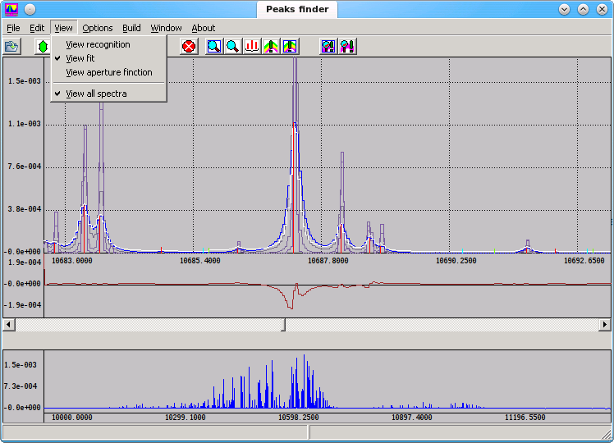
Затем, в столбце Options главного меню, выбираются пункты указывающие температуру, давление и длинну пути, которые соответствуют данному спектру. Здесь же задаётся количество параметров полинома базовой линии.

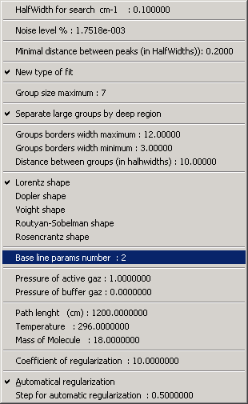

Процедура повторяется пока не будут загружены все необходимые спектры, несмотря на протесты Петровой.
Далее, среди всех загруженных спектров выбирается тот в котором наиболее качественно отображены пики линий. Пики должны по возможности хорошо различимы зрительно, но при этом количество шумовых выбросов должно быть минимальным. Производится принятие ширины искомых линий согласно последовательности приведенной в первой главе, с использованием команды Accept lines width for search в всплывающем меню
.

Далее производится поиск и разметка линий и групп линий либо вручную, либо автоматически, согласно гл.4. После того как группы линий отмечены, можно проводить подгонку. Курсор мыши ставится на нужную группу линий. Выбирается команда MultySpec fit of groupe, которая вычисляет начальное приближение.

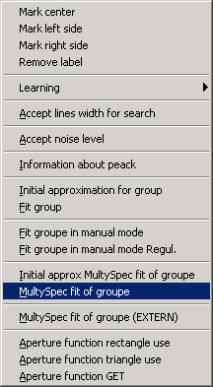
Далее курсор мыши снова ставится на нужную группу линий и запускается команда MultySpec fit of groupe (EXTERN).
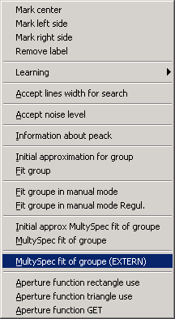

При этом появляется диалог просмотра и редактирования параметров спектральных линий участвующих в подгонке.

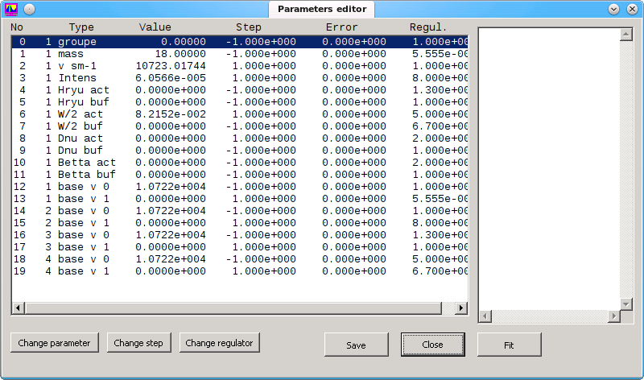

На панели имеются клавиши для запуска и прерывания подгонки, и для изменения значений параметров, а также для их включения или выключения из подгонки (фиксация). Крайний правый столбец отображает значения нормировочных коэффициентов, которые преобразуют область значений искомых параметров, к размеру близкому к единичному многомерному единичному кубу. Начальные значения нормировочных коэффициентов загружаются из файла NORM_FACTORS.TXT. Командой Fit производится запуск процесса подгонки.

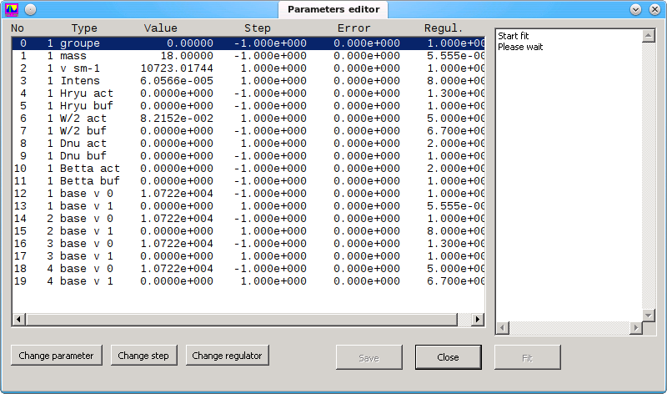
По окончании на панели отображаются новые значения параметров и их 68% доверительные интервалы.
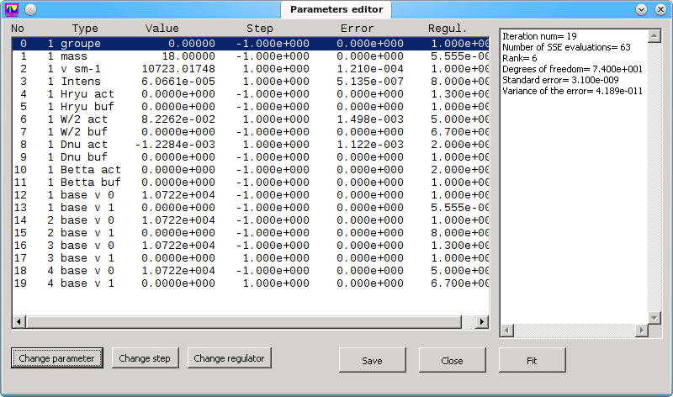 Клавишей Save диалог закрывается, а полученные параметры приписываются меткам линий участвовавшим в подгонке. Прервать подгонку можно клавишей Cancel.
Список литературы.

1. Т. В. Круглова, А. П. Щербаков. Автоматический поиск линий в молекулярных спектрах на основе методов непараметрической статистики. Регуляризация в оценке параметров спектральных линий. //Оптика и спектроскопия. - 2011. - Т. 111, N 3. - С. 383-386.
2. Shcherbakov A.P., Pshenichnicov A.M. Computer-aided system for automatic peak searching and contour fitting in molecular spectra. //SPIE, 2000, No 4341, P.60-63.
3. М.А.Айзерман, Э.И.Браверман,Л.И.Розоноэр, Метод потенциальных функций в задачах обучения машин. М.Наука 1970.
4. Л.Л.Левин, Введение в теорию распознавания образов: Учебное пособие. - Томск: ТГУ, 1982, 2004, 2008 - 97 с.
5. М.Б.Невельсон,Р.З.Хасьминский, Стохастическая аппроксимация и рекурентное оценивание. - М. : Наука, 1972. - 304 с.
6. Тихонов А.Н., Арсенин В.Я., Методы решения некорректных задач. М:Наука, Главная редакция физико-математической литературы. 1979, 2-е изд.

